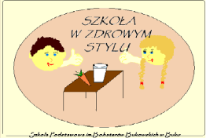
Program edukacyjny ”Szkoła Promująca Zdrowie”
Szkoła Podstawowa im. Bohaterów Bukowskich w Buku
__________________________________________________________________________
EUROPEJSKI DZIEŃ PRZYWRACANIA CZYNNOŚCI SERCA
16 X 2017r.
Kolejny raz uczniowie z naszej szkoły przyłączyli się do akcji „bicia rekordu resuscytacji”.
16 października o godzinie 12.00 w sali nr11 chętni uczniowie mogli przypomnieć sobie podstawowe zasady przywracania czynności serca. Akcja trwała 30 minut i choć mamy do dyspozycji tylko jeden fantom, to udało się to 96 osobom. Ogromnie cieszy fakt, że dzieci pamiętają szczegóły prawidłowo prowadzonej resuscytacji a szkolenia z tego zakresu w naszej placówce odbywają się w pierwszej klasie. Za sprawne przeprowadzenie akcji odpowiedzialne były panie Justyna Gramała i Renata Kmieciak

załączniki:
zdjęcia

